Министерство образования и науки Российской Федерации

Севастопольский государственный университет

Кафедра ИС

Отчет

По дисциплине: “Теория распределенных систем и параллельных вычислений”

Лабораторная работа №3

“Исследование возможностей формирования виртуальных топологий вычислительных кластеров”

Выполнил:

ст.гр. ИС/б-17-2

Долженко И.А.

Проверил:

Дрозин А.Ю.

Севастополь

2020

1 ЦЕЛЬ РАБОТЫ

Исследовать возможности, предоставляемые MPI по формированию виртуальных топологий.

2 ПОСТАНОВКА ЗАДАЧИ

**Вариант №1.** Необходимо реализовать алгоритм перемножения матриц ленточным способом с распределением столбцов.

3 КОД ПРОГРАММЫ

#include <iostream>

#include <iomanip>

#include <mpi.h>

using namespace std;

const int N = 4;

const int NUM_DIMS = 1;

void showRow(int row[N]);

void showMatrix(int matrix[][N], string title);

int main(int argc, char* argv[])

{

int rank, processes;

MPI_Init(&argc, &argv);

MPI_Comm_rank(MPI_COMM_WORLD, &rank);

MPI_Comm_size(MPI_COMM_WORLD, &processes);

MPI_Comm comm_cart;

MPI_Status status;

int masterProcess = 0;

int dims[NUM_DIMS];

int periods[NUM_DIMS], source, dest;

int reorder = 0;

int A[N][N];

int B[N][N];

int C[N][N];

int rowA[N], rowB[N], rowC[N];

int columnIndex = rank;

// Обнуляем массив dims и заполняем массив periods для топологии "кольцо"

for (int i = 0; i < NUM_DIMS; i++)

{

dims[i] = 0; periods[i] = 1;

}

// Заполняем массив dims, где указываются размеры (одномерной) решетки

MPI_Dims_create(processes, NUM_DIMS, dims);

// Создаем топологию "кольцо" с communicator(ом) comm_cart

MPI_Cart_create(MPI_COMM_WORLD, NUM_DIMS, dims, periods, reorder, &comm_cart);

// Каждая ветвь находит своих соседей вдоль кольца, в направлении больших значений рангов

MPI_Cart_shift(comm_cart, 0, 1, &source, &dest);

if (rank == masterProcess)

{

int dataA[N][N] = {

{23, 93, 67, 35},

{90, 20, 55, 68},

{14, 96, 39, 66},

{44, 26, 88, 25},

};

int dataB[N][N] = {

{58, 66, 32, 12},

{44, 79, 16, 65},

{98, 31, 90, 73},

{27, 32, 66, 39},

};

for (int i = 0; i < N; i++)

{

for (int j = 0; j < N; j++)

{

A[i][j] = dataA[i][j];

}

}

for (int i = 0; i < N; i++)

{

for (int j = 0; j < N; j++)

{

B[i][j] = dataB[j][i];

}

}

showMatrix(A, "First:");

showMatrix(B, "Second:");

}

// Разрезаем матрицы на строки и столбцы и передаем во все процессы для обработки

MPI_Scatter(A, 4, MPI_INT, rowA, 4, MPI_INT, masterProcess, MPI_COMM_WORLD);

MPI_Scatter(B, 4, MPI_INT, rowB, 4, MPI_INT, masterProcess, MPI_COMM_WORLD);

// Производим вычисления

for (int i = 0; i < N; i++)

{

rowC[columnIndex] = 0;

for (int j = 0; j < N; j++)

{

rowC[columnIndex] += rowA[j] * rowB[j];

}

cout << "Process " << rank << " : ";

showRow(rowA);

cout << "-- ";

showRow(rowB);

cout << "-- " << rowC[columnIndex] << " -- " << rank << ":" << columnIndex << endl;

// Отправляем по кольцу следующий индекс столбца B

MPI_Send(&columnIndex, 1, MPI_INT, dest, 12, comm_cart);

MPI_Recv(&columnIndex, 1, MPI_INT, source, 12, comm_cart, &status);

// Отправляем по кольцу сам столбец B

MPI_Send(&rowB, N, MPI_INT, dest, 12, comm_cart);

MPI_Recv(&rowB, N, MPI_INT, source, 12, comm_cart, &status);

}

MPI_Barrier(MPI_COMM_WORLD);

MPI_Barrier(comm_cart);

MPI_Gather(rowC, N, MPI_INT, C, N, MPI_INT, masterProcess, MPI_COMM_WORLD);

MPI_Barrier(MPI_COMM_WORLD);

MPI_Barrier(comm_cart);

if (rank == masterProcess) {

showMatrix(C, "Result:");

}

// Все ветви завершают системные процессы, связанные с топологией comm_cart и завершают выполнение программы

MPI_Comm_free(&comm_cart);

MPI_Finalize();

return 0;

}

void showRow(int row[N])

{

for (int i = 0; i < N; i++)

{

cout << row[i] << " ";

}

}

void showMatrix(int matrix[][N], string title)

{

cout << endl << title << endl;

for (int i = 0; i < N; i++)

{

for (int j = 0; j < N; j++)

{

cout << matrix[i][j] << " ";

}

cout << endl;

}

cout << endl;

}

4 РЕЗУЛЬТАТ ВЫПОЛНЕНИЯ ПРОГРАММЫ

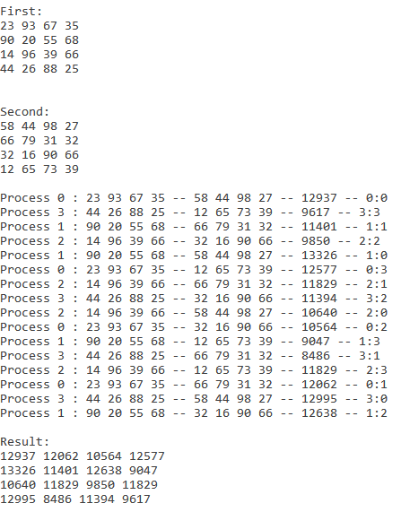

Рисунок 1 – Результат выполнения

ВЫВОДЫ

В ходе данной лабораторной работы было изучено понятие топологий в контексте параллельных программ. В данном случае была изучена простейшая топология – кольцевая – она позволяет получить координаты предыдущего и следующего процесса в одномерной декартовой решетке. Данный механизм позволяет обмениваться данными по кольцу между процессами. На практике был реализован алгоритм ленточного умножения матриц с помощью топологии «кольцо».